**Como configurar las variables de entorno en Heroku**

**Objetivo:** Como y que variables de entorno configurar en Heroku para conectar la aplicación con servicios externos como el Api Rest de Dory, Firebase Storage, Google Identity y el mapa de google.

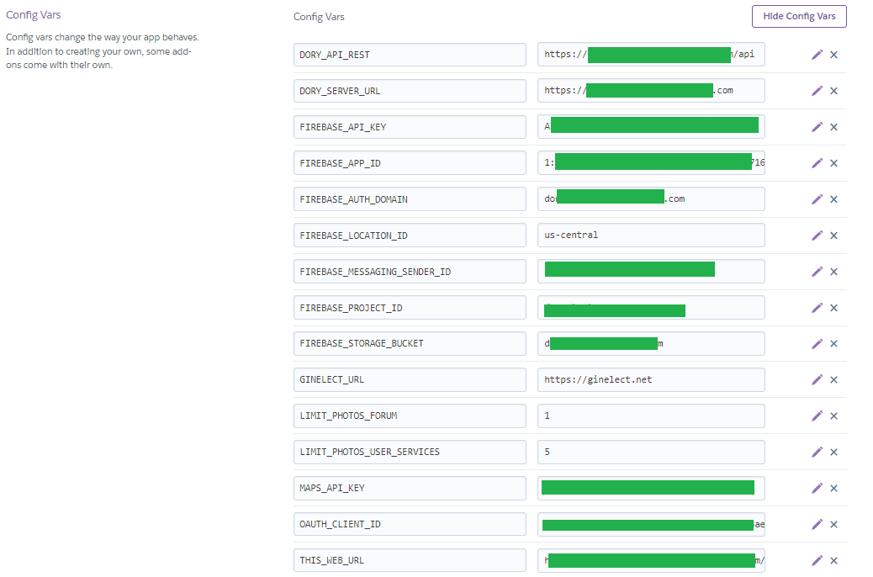

**Recursos necesarios:**

* Cuenta en Heroku con mínimo un dyno ECO

**Pasos:**

**1. En la pestaña “Settings” de la aplicación en la sección “Config Vars” en Heroku presionar “Reveal Config Vars”.**





**2. Crear las siguientes variables de entorno:**

**DORY_API_REST**: Url base del api rest de la plataforma.

**DORY_SERVER_URL:** Url del servidor donde se encuentra el api rest.

**GINELECT_URL:** La url del sitio web del grupo de investigación Ginelect.

**LIMIT_PHOTOS_FORUM:** Usado para limitar el número de fotos que se pueden compartir en el foro.

**LIMIT_PHOTOS_USER_SERVICES:** Limite impuesto en frontend para el numero de fotos o imágenes que se pueden subir en el storage de Firebase.

**MAPS_API_KEY:** Api key de google. Puedes generar una en el siguiente enlace: https://developers.google.com/maps/documentation/javascript/get-api-key

**OAUTH_CLIENT_ID:** ID de cliente. Siga los pasos para obtener uno en: <https://developers.google.com/identity/protocols/oauth2>

**THIS_WEB_URL:** Url o dominio donde se encuentra esta aplicación web. Lo puede encontrar en la pestaña “Settings” de la app en la sección “Domains”.

Para configurar las variables de entorno relacionadas con Firebase use el objeto “firebaseConfig”. Este lo puede obtener en el proyecto de Firebase creado.

**FIREBASE_API_KEY**

**FIREBASE_APP_ID**

**FIREBASE_AUTH_DOMAIN**

**FIREBASE_LOCATION_ID**

**FIREBASE_MESSAGING_SENDER_ID**

**FIREBASE_PROJECT_ID**

**FIREBASE_STORAGE_BUCKET**